Тема: З И М А

Во время прогулки понаблюдайте и обратите внимание ребёнка на те, изменения, которые произошли в природе с наступлением зимы. Побеседуйте с ребёнком о том, какое сейчас время года, как зимой изменились деревья, небо, земля, погода, что происходит с животными и птицами.
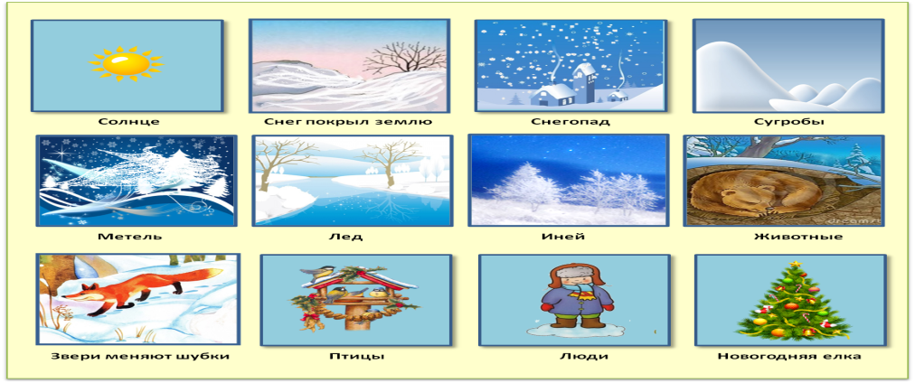

Что характерно для этого времени года? Поразмышляйте с ребёнком, чем зима хороша, а чем плоха.
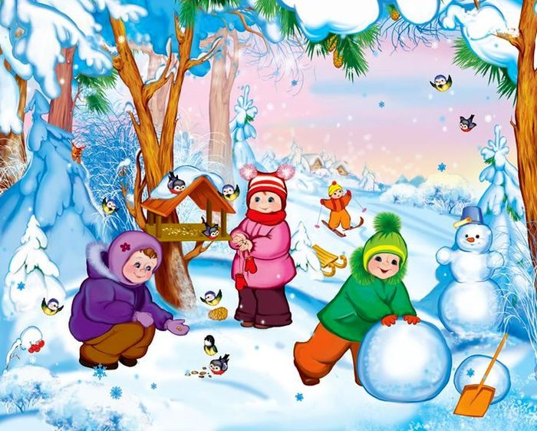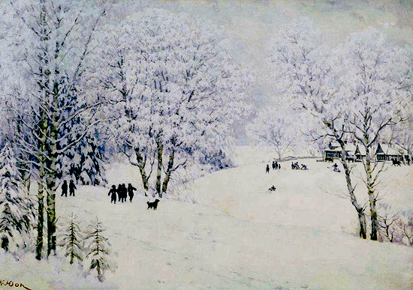

Поиграйте с ребенком в словесные игры:
«Один и много» (сугроб- много сугробов, метель – много метелей);
«Что и какая?» ( снег – снежный ком, лёд – ледяная горка);
«Назови ласково» (зима – зимушка, метель – метелица).

Поупражняйте ребенка в составлении последовательного, логически связанного рассказа о зиме по вопросам и схеме- алгоритму

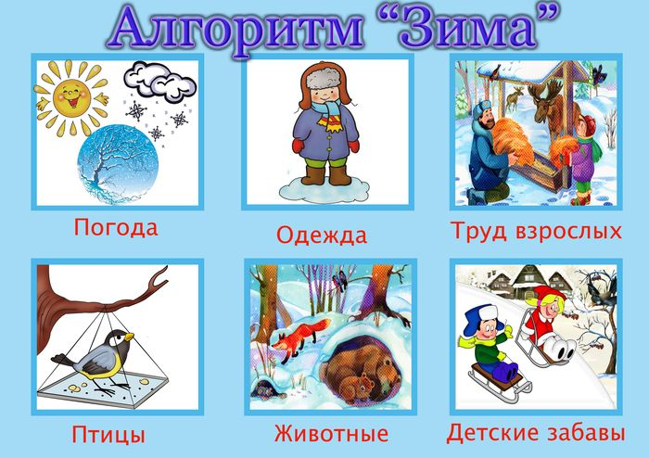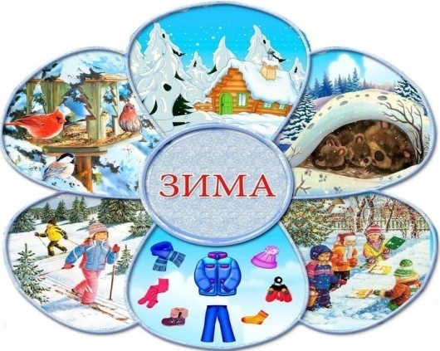
Тема: З В У К И Х - ХЬ

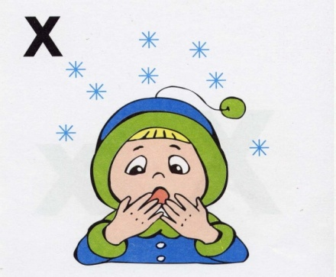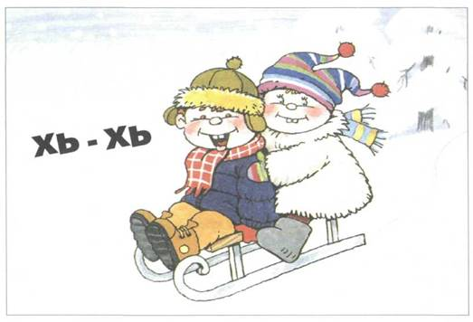

Рассмотрите картинки, в названиях которых есть звук Х или ХЬ в начале, в середине слов, назовите эти картинки и внимательно послушайте, где в этих словах слышен звук Х или ХЬ.
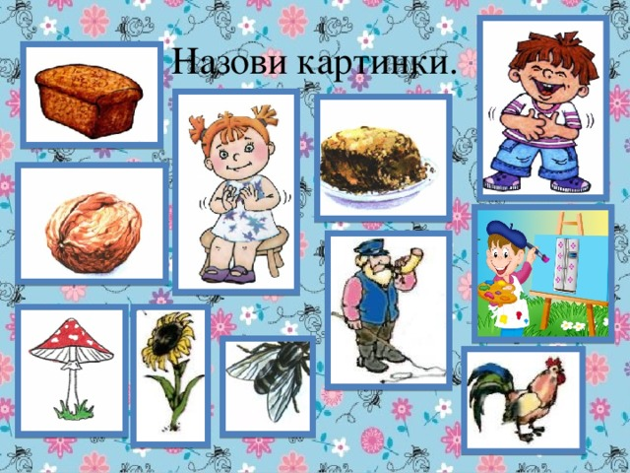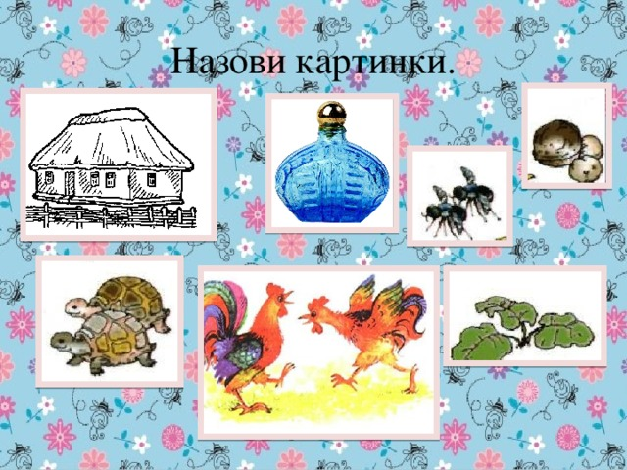

Под картинкой обозначьте место звука в слове: мягкий звук ХЬ - зелёным цветом, твёрдый звук Х – синим цветом. Поупражняйте ребенка в деление этих слов на части (слоги), в определение «длинное» это или «короткое» слово.
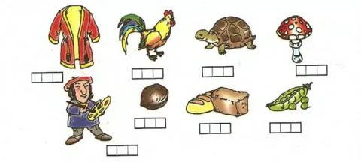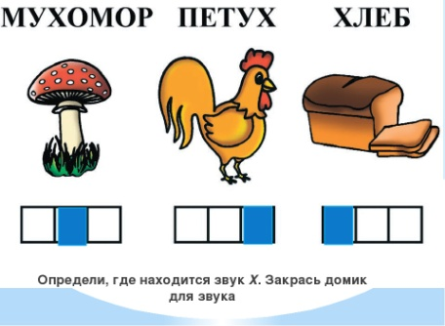

Поиграйте с ребёнком в словесную игру «Кто больше?» придумает слов на звук Х или ХЬ.
Поупражняйте в выделение звуков из слогов, типа АХ, ХИ, ХО, УХЬ, и обозначение выделенных звуков из слогов цветом:
гласные – ; твердый согласный – ; мягкий согласный – .

